Nome: Bruno Soares dos Santos

E-mail: brunobsds8@hotmail.com

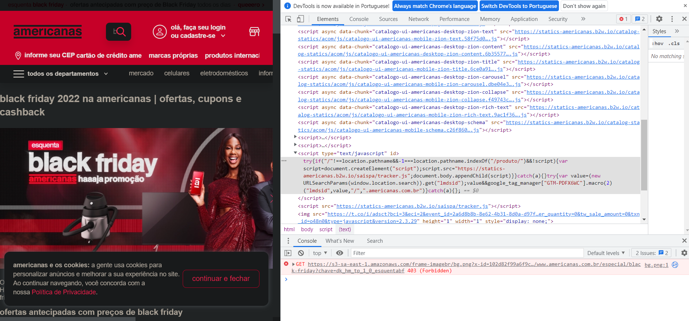

ele colocou um if dentro do try para pegar o nome do produto.

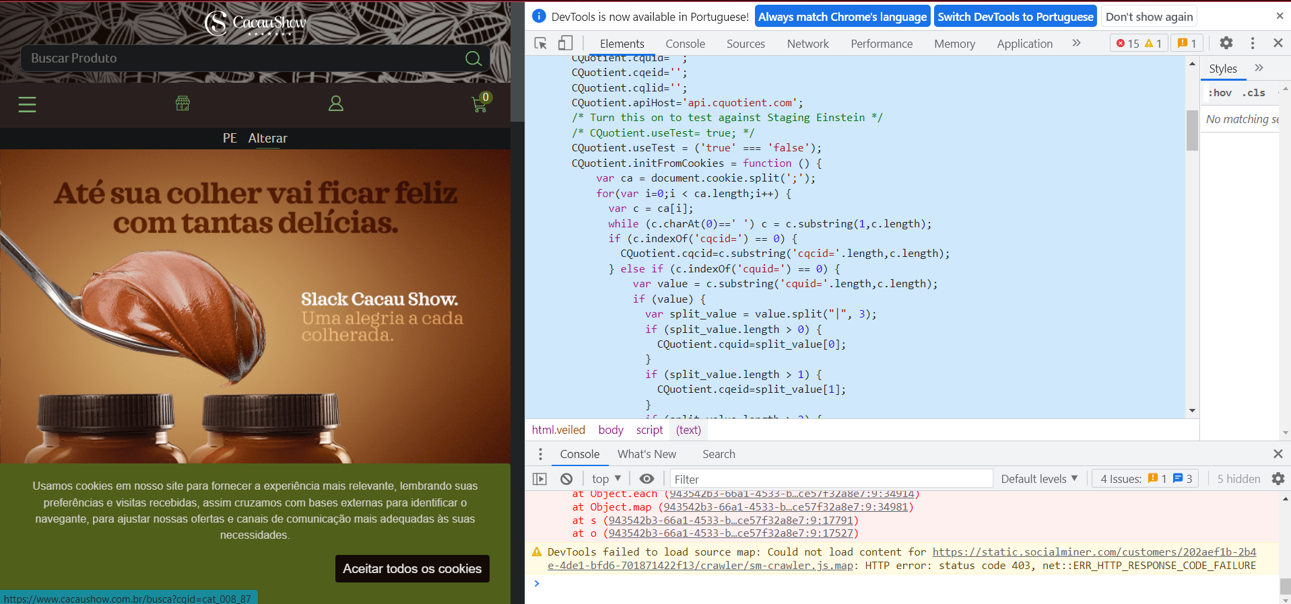

criou uma variável ca e usou a estrutura de repetição for i<ca.

Tem também a estrutura condicional if para definir se split_value.length > 0 ou seja ele fica como true se tiver 1 ou mais valores dentro desse array.